萬國旗 二年 六 班 12 號 姓名 蔡杰倫
- 世界上每個國家都有自己的國旗，你最欣賞哪個國家的國旗？為什麼？請說明理由。
答：我最喜歡台灣國旗 因為是自己的國家 從小就生長這

青天、白日、滿地紅國旗的歷史，可說是一部中華民國的開國史，它所代表的含意如下：青色代表光明純潔、民族和自由；白色代表坦白無私、民權和平等；紅色代表不畏犧牲、民生和博愛。白日的十二道光芒，代表著一年十二個月，一天十二個時辰；也象徵著國家的命脈，隨著時間的前進永存於世界；更鼓舞國人與時俱進，自強不息

2.請將你最喜歡的國家的國旗圖案複製或截圖於下：
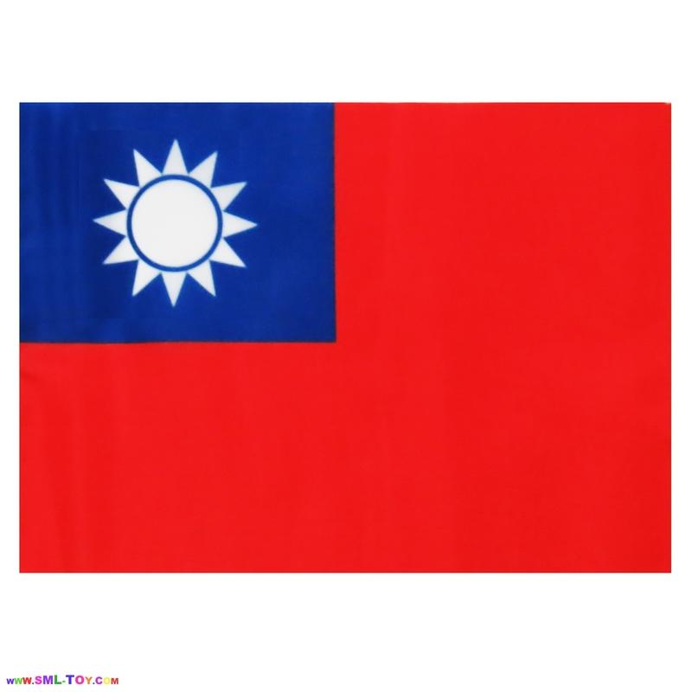
- 請問象徵該國的圖形或實物有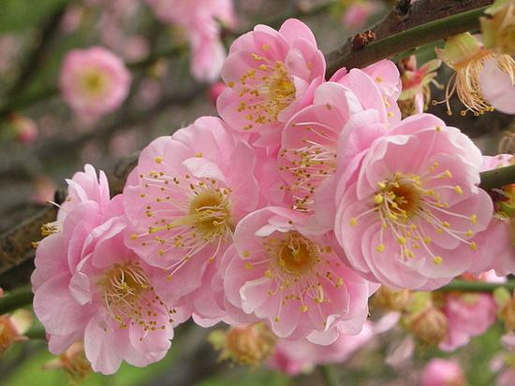哪些？請列舉並寫出其象徵意義
- 台灣的象徵物

